杭州市第三十二届青少年科技创新大赛
优秀科技创新项目

题 目 小学秩序放学智能管理系统
学科类别 技术与设计
年 级 六年级
目 录
摘 要 2
一、 引言 3
二、 作品简介 错误！未定义书签。
1. 作品界面与功能 错误！未定义书签。
2. 使用方法和工作原理 错误！未定义书签。
3. 软件使用流程图： 错误！未定义书签。
三、 研究过程 错误！未定义书签。
1. 思路与方案设计 错误！未定义书签。
2. 各个算法设计 错误！未定义书签。
3. 程序主流程图 8
4. 程序开发过程 9
四、 主要的贡献与创新点 错误！未定义书签。
五、 研究与开发体会 错误！未定义书签。
1. 学会了查找资料的方法 错误！未定义书签。
2. 掌握了软件开发过程 错误！未定义书签。
3. 研究是个逐步推进的过程 错误！未定义书签。
4. 提高了学习兴趣 错误！未定义书签。
六、 项目可改进的方面以及对该项目的设想 错误！未定义书签。
参考资料 错误！未定义书签。
附件：查新报告

摘 要
本作品基于物联网技术，该系统能在学生放学时指引家长有序接送孩子，系统主要从视觉上和手机微信上，提前有序地指引不同班级的学生家长在自己的孩子放学时才走近校门。当学生放学时，，会把放学班级的信号反馈到主机，主机再通过LED显示屏显示放学班级信息，家长根据显示信息提醒再按序接送自己孩子，这样整个过程就变得井然有序。
关键词：秩序；智能管理；物联网技术；微信
一、引言
每当下午放学时，我们总可以看见黑压压的一大群人拥挤在各个小学的门口，混乱无序，环境嘈杂，人群和车辆把学校大门和马路堵得水泄不通。据了解，杭州一所小学的学生人数一般在1500-2500人，包括接送家长在内人数达到3000-4000人，在如此狭小的空间里，集中拥护这么人群，既影响城市秩序、环境和美观，又严重影响交通。据北京的一项调查显示，中小学上学放学期间，全市路网机动车速度仅为 20.4 公里/小时，比平时降低一倍。特别杭州一些小学就在交通干道边上，拥挤无秩的人群对来往的交通形成巨大的压力，放学时段学校门口成为交通的堵点。
不仅如此，混乱的放学场面还存在着安全的风险，由于来接的家长和出来的学生都挤门口，一边有的班级学生正在放学出来，一边有的家长着急回家，骑着电瓶车（自行车）回家，一边马路上来往车辆穿流不息，往往容易引起刮擦、拖带和碰撞等事故。并且，由于场面混乱，来接的家长大多数又是老年人，如果一不注意，孩子就有可能已经走出学校大门，导致家长一时接不到小孩，小孩子一时找不到家长，引起情绪紧张和恐慌，也有可能被少数别有用心的人钻了空子，造成一些走失事件。
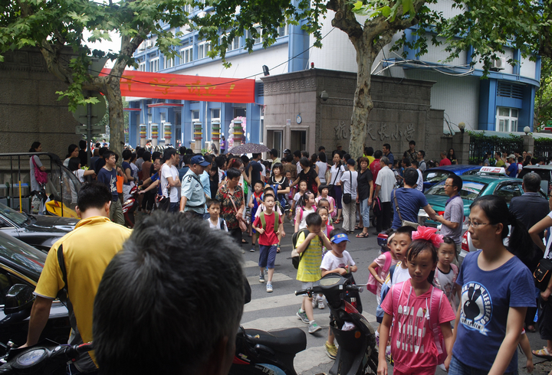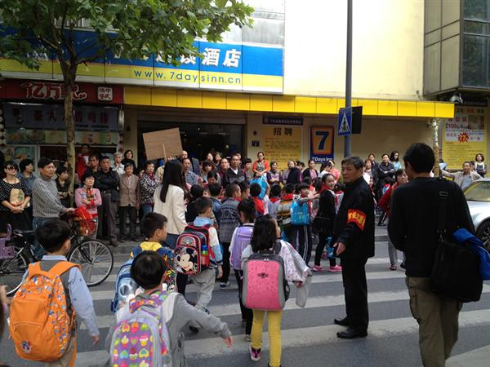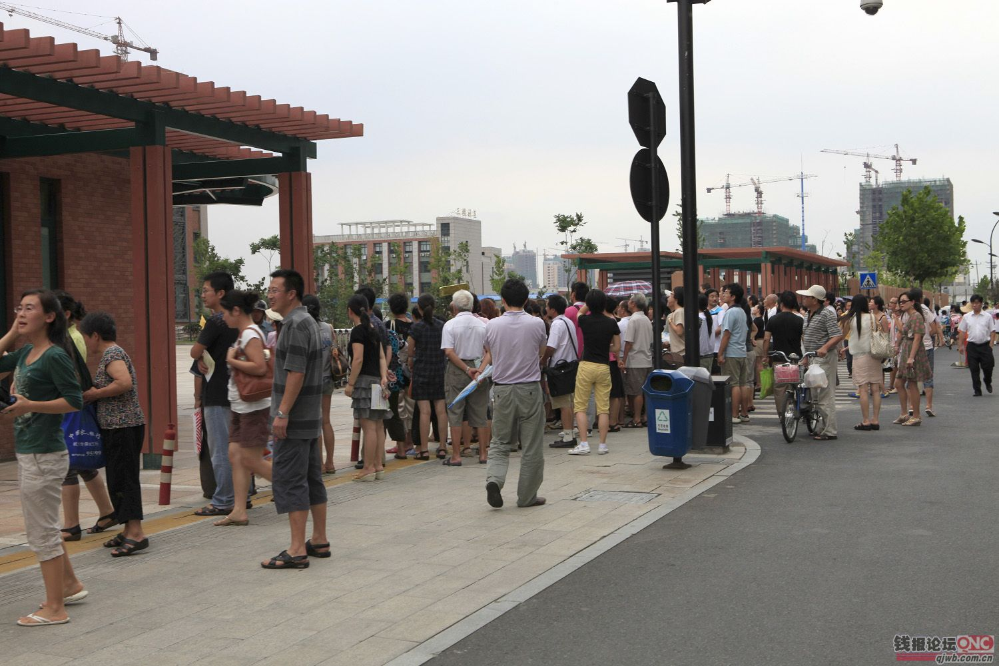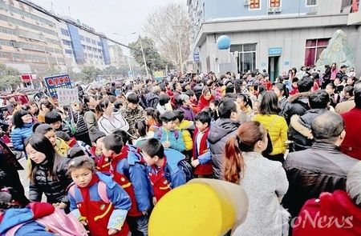
图1小学放学混乱场景

针对这种情况，学校也采取了一些办法，最主要的是在校门口划定班级指定区域，希望通过这样的方式来分流学生和家长，但是效果不是特别理想。首先，有些学校由于地理限制，门口没有相对开阔的场地或直接面对马路，划不出班级专门的区域。据对杭州市10所小学的抽样调查，有1/2的学校放学划定区域没有或者狭小，起不到完全的分流和疏导功能。其次，虽然有些学校划定了班级放学区域，但往往着急的家长喜欢第一时间看到和接到自己的孩子，更喜欢围在校门口等待，放学划定区域反而人数不多。第三，一旦遇到刮风下雨（雪），几乎所有的家长都挤到学校门厅，此时，场面更加混乱。
我看到这样的放学混乱场面，经常在考虑怎么样使校门内孩子们有序排队出来等着放学，如何让校门外的家长也做到有序接送，让学校的安全工作更有力、有效，使孩子、家长和学校都能放心。在这期间，我参加了学校和区少年宫举办的科技信息社团，在学习的过程中，我想可以用物联网和信息技术解决这个问题。我设计RFID+阿里云+GPRS的总体框架，通过GPRD进行远距离无线传输的方式，采用分批次实时传送，使学校门口的家长接收到自己孩子所在班级放学的信息，到集中接送线外接孩子，没有收到信息的家长，就在较远的区域等候，这样避开人流的拥挤，使整个区域秩序井然，具有较好的实用价值。
二、作品简介
1、系统总体设计
系统总体由触发终端、管理终端和接收终端三部分构成。系统总体架构如图2，主要包括触发模块（教室触发器）、管理处理模块（阿里云、Android）、接收模块（显示屏、手机微信）
 ……
教室1
教室2
教室N

GPRS

阿里云
家长微信1
XX班已于X点X分放学
XX班已于X点X分放学

校门口显示屏

校门口显示屏

Android系统
家长微信2

家长微信N

图2：总体设计示意图

图3为触发系统，主要功能为通过刷卡启动所在班级触发器，通过Android系统和GPRS模块，连接管理终端，发送班级相关数据。主要包括


电池
按钮
LED
灯
GPRS
模块
IC
读卡器


连网
发送数据

图3触发系统

2、主要模块与功能
（1）SIM800c数据传输：用于

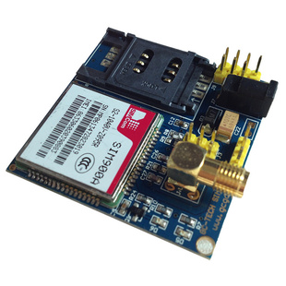
（2）arduino控制器：核心模块，通过编程来获取各种各样的信息
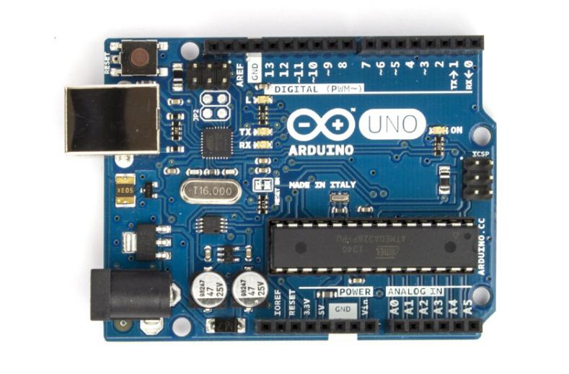

（3）RFID-rc522 刷卡模块
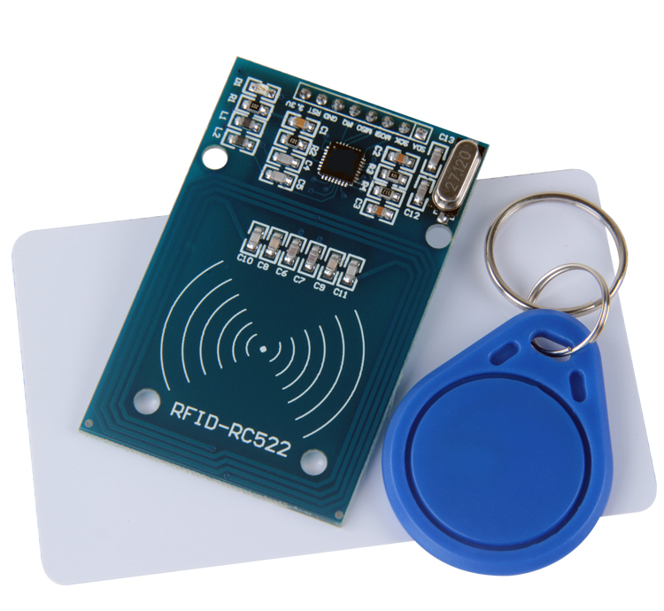
（4）按钮

（5）杜邦线

（6）led

（7）蜂鸣器

（8）安卓系统支持

（9）阿里云

（10）html和H5页面

（11）微信公众号

3、使用方法和工作原理
（1）使作方法
在学校的每个班级门口安装触发终端，这个终端由一个arduino控制器连接sim800c模块、蜂鸣器、刷卡模块和三个Led灯组成。Led灯分别显示电源、网络、信息连接或发送成功。在刷卡模块内录入这个班的数据，当按下按钮刷卡时，系统监测是哪个班放学了，之后蜂鸣器“滴”的一声响应，GPRS模块再把数据反馈给阿里云，执行这一操作后自动关机，等待下一次按按钮。
班级门口的触发终端在该班级放学出来时，由老师刷卡并按下按钮，然后终端通过GPRS把数据传输到阿里云上。
在校门口明显位置设置一个安卓电视显示屏，开发html显示页面，在安卓电视上方显示时间、天气、某学校等基本信息，下方设计一个表格，实时显示班级放学情况。当某一班级放学，按下班级触发终端时，安卓电视端获取阿里云传来的数据，立即实时显示：某某班已于几点几分放学，让校门口的家长看到。这时，正在放学的班级家长可以到指定接送区域，其他家长继续在较远区域有序等候。
在学校微信公众号里增加一个菜单栏，学生家长先关注学校微信公众号，并将孩子信息、自己微信号统一交给学校，由学校进行审核绑定，使每一个学生正确对应自己家长。当某一班学生放学，可以通过微信h5显示放学实时界面，告知该班学生家长，从而实现有序接送，让校门口不再混乱。
整个系统于每天零点，数据自动清空。终端通过联网自动对时。

（2）使用流程
班级信息写入
家长信息写入
家长关注微信

班级触发终端

上传阿里云
家长微信显示

校门屏幕显示

清空归零

图4使用流程图

（3）工作原理
IC读卡器的工作者原理

ANDIOND的工作原理

GPRS模块工作原理和通讯方式

大屏幕显示排序的工作原理

微信公众号信息发送的工作原理，

三、研究过程
1、思路与方案设计
研究方向确定以后，我在网络上查阅了大量的文献资料，并咨询了老师和同学们的意见，提出了这个程序的基本思路：
（1）在班级触发终端写入班级信息
（2）写入家长微信等个人信息
（3）刷卡启动触发终端
（4）上传阿里云
（5）阿里云传输到屏幕终端和学校微信公众号
（6）家长收到微信放学信息
这九个部分，就是我设计的程序的九个核心模块算法。有一些算法可以使用别人开发的API，有些算法可以在网上找到开源的源代码进行修改使用，还有一些需要我自己编写代码。
归纳总结如下：

2、各个算法设计
细化的各个模块与arduino的通讯设计。

3、程序主流程图
开始

图9 程序主流程图

4、程序开发过程
从最初的构思，到最终完整的程序实现，我一共持续研究了3个多月的时间。从最初的设想，一点点补充、修改和完善设计方案。然后按照总体的设计方案，细化一个个步骤，分解具体的功能模块。从最开始的程序代码，也慢慢地越变越长。中间碰到班级信息和家长信息写入、学校微信公众号绑定、终端屏幕显示程序等，在这过程中，一方面求教老师，一方面看网上视频教案及相关书籍，经过努力，一个个问题终于都被我解决。也感谢所有帮助我解决最困难问题的老师，正因为你们的耐心细心地指导，让我更清楚的了解到计算机运行的原理和程序设计的巧妙。

